数据结构
（一）线性表
一、存储结构：顺序存储、链式存储
1顺序存储：（数组）
  - 类中元素:表的最大长度、表中元素的实际个数、表中当前元素的位置、存储表元素的数组
  - 插入、删除操作都是O(n)
  - 对任意元素的访问O(1)
  - 插入：先移动后面的元素然后完成插入赋值
  - 删除：先获取要删除的元素，后面的元素依次前移
2链式存储：（链表）
- 链表节点类中元素:存储元素值的element，存储节点指针的next
- 链表类中元素: 首尾结点、当前结点的指针
- 链表节点离散分布在存储空间中，通过表结点的指针进行连接
- 对元素访问O(n)
- 插入：创建一个新的结点并赋值，新结点的next指向curr，curr的前驱结点的next指向新结点。 需要O(1)
- 解决表中只有一个元素时curr指向的前驱结点不存在的问题：在链表中增加一个表头结点，此结点不存放任何数据元素。
带表头链表的插入是在当前元素后面插，不代表头的插在当前结点的前面
- 删除：（带表头链表，删除该元素的后一个）先用一个指针指向被删结点，再将curr所指结点的next直接指向被删结点的后继结点。 需要O(1)
3循环链表：
- 从任一结点出发都可以访问到表中所有各结点
- 判空条件为：头结点的指针是否指向头结点
4双向链表：
- 加入指针指向前驱节点
- 可以快速地获取结点的前驱结点
二、多项式
1. 顺序存储表示相加：
  - 结构体元素：系数值、指数值
  - 多项式结构体元素：数组、项数
- 链式存储表示相加：
  - 结构体元素：系数值、指数值、next指针
  - 系数为0不存入表中
  - 指数不同，合并链表；指数相同，系数相加，和为0.去掉结点，不为0，修改结点的系数值
三、字符串
1．空串与空白串不同：“”与“ ”分别表示长度为0的空串和长度为1 的空白串。
2. 子串的序号：子串在主串中首次出现时的该子串的首字符在主串中的序号。如A=“xxf2aaa55a10axxf2 aaa55a1xxx”，B=“aaa55a1”，B在A中出现两次，首次出现对应的位置是4。
3. 定长顺序存储：
  - 定义为字符数组 str[Max_size], length
  - 串联结、串插入、求子串
4. 堆分配存储：
- 仍用一组地址连续的存储单元依次存储串中的字符序列，但存储空间在运行时根据穿的实际长度动态分配。
- 借助malloc(),free()
- char *ch, length; ch=(char *)malloc(sizeof(char)*T.length)
5. 块链存储：
- 每个结点存放若干个字符
- data[], next head,strlen
- 结点的分配总以完整的结点为单位，为使串能存放在整数个结点中，在串的末尾填上不属于串值的特殊字符表示终结。
- 操作过程比较复杂
6. Brute-Force模式匹配：
- 两个指针分别遍历主串(k)和模式串(j)，当不同时，主串回到k-j+1,模式串回到j=0
- O(n*m) n、m是主串和模式串的长度
- 改进：若发现模式串长度大于主串剩余串就结束查找
先拿模式串最后一个字符与主串对应位置字符比较，若匹配，再从首字符开始依次比较
7.KMP模式匹配：
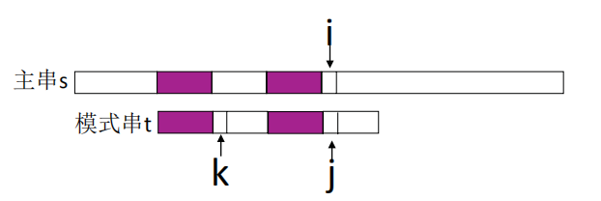
- next[j]=k，当模式串中第j个字符与主串中的相应字符失配时，k为在模式串中需要重新和主串中该字符进行比较的字符的位置。

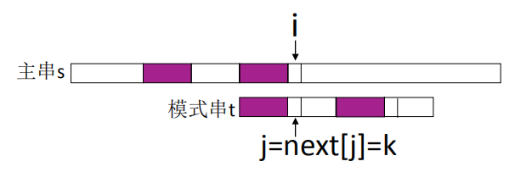

- 求解next[j]：求模式串中j之前的子串的最长相同真前缀、真后缀的长度
- 主串s，模式串t，i，j分别指示主串与模式串中待比较的字符若字符相同或j=-1，i，j都加1；否则，i不变，j=next[j]
- O(n+m)
（二）栈与队列
一、栈
1．在一端插入和删除，后进先出
2．静态顺序栈：
- 栈空：top=0
- top指示栈顶位置。入栈—top+1，再给top赋值；出栈—先取出top指向的栈顶元素，再top-1。
- 上溢：栈满时做进栈运算；下溢：栈空时做退栈运算。
3．动态顺序栈：
- 动态一维数组存储，可以根据需要增大
- 栈空：top=bottom （入栈时bottom不变，对top进行加减）
- 入栈：先将元素值赋给top，再top+1；出栈：先top-1,再将栈顶元素取出
4．链式栈：
- 插入push、删除pop只能在表头位置上进行。
- 链栈不用附加头结点，栈顶指针top就是头指针
- 出入栈：O(1)
5．顺序栈与链式栈比较：
- 顺序栈必须申请一个固定长度的数组，空间浪费大。
- 链式栈每个元素都需要指针域，产生结构性空间开销。
6．栈应用实例：
- 数制转换：取余倒排，将余数存储到栈中
- 括号匹配：从左至右扫描一个字符串，每个右括号将与最近遇到的那个左括号相匹配。 设置一个栈，当读到左括号时，左括号进栈；读到右括号时，则从栈中弹出一个元素，与读到的左括号进行匹配，成功则继续，失败返回false
- 递归调用，系统工作栈：1为保证递归调用正确执行，系统设立“递归工作栈”，作为整个递归调用过程期间使用的数据存储区。2每一层递归信息包含一个“工作记录”。每进入一层递归，就产生一个新的工作记录压入栈顶；每退出一层递归，就从栈顶弹出一个工作记录。
二、队列
1．在一端（队尾）插入，另一端（队首）删除。先进先出
2．静态顺序队列：
- front（头）rear（尾），front始终指向队头元素，rear指向队尾元素的下一位置
- 出入队列时O(1)
- 入队：新元素插入rear所在位置，再rear+1；出队：删除front所指的元素，再front+1，可返回当前队首值
- 队空：rear=front；队满：rear=MaxSize-1
- 假溢出：入队、出队操作中，头尾指针只增加不减小，使被删除元素的空间无法重新利用。 改进1：当rear=MaxSize-1，把整个队列的数据移到最左边。O(MaxSize) 改进2：循环队列
2．循环队列：
- front指向反时针方向的下一个，rear指向最后一个元素
- 出队、入队时，front、rear都+1.当指向上界MaxSize时，变0
- 队空：front==rear; 队满：front == (rear + 1) % MAXSIZE;
3．链式队列：
- 数据元素结点：data next
- 队列结构：队首指针、队尾指针
- 表头删除、表尾插入

（三）数组与广义表
一、数组
1．顺序表示和实现：行优先、列优先
2．数组元素的存储地址计算
3．对称矩阵压缩存储（行优先）
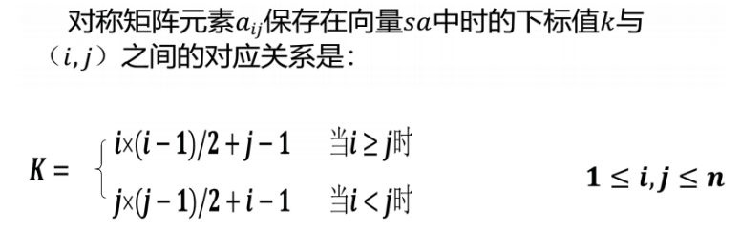

    - 三角矩阵压缩存储
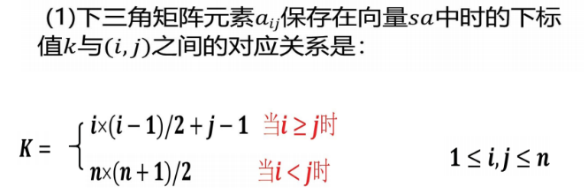
上三角矩阵的下三角（不含主对角线）中的元素均为常数。同理下三角矩阵
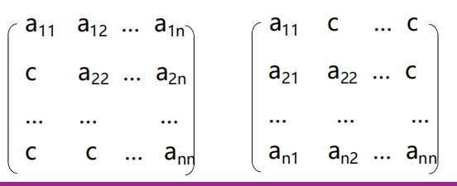

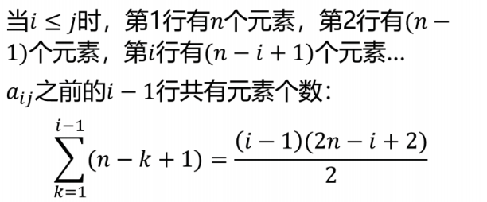
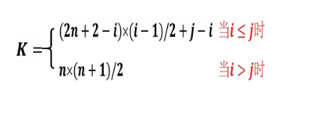

5．对角矩阵压缩存储（三对角矩阵为例）
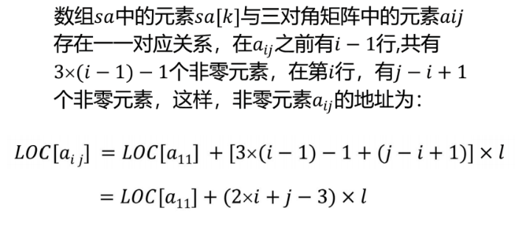

6．稀疏矩阵压缩存储
- n×m矩阵有s个非零元素，稀疏因子δ=s/(mn), δ≤0.05是稀疏矩阵
- 三元组(i,j,a_{ij})存储每一个元素
7．稀疏矩阵转置

（四）树和二叉树
一、定义及基本术语
1．树的度：树中结点度的最大值称为树的度
2．层次：根节点层次为1，其余结点层次等于其双亲结点层次+1
3．深度：树中结点的最大层次值，又称为树的深度
二、二叉树性质
1．第i层至多有2^{i-1}个结点
2．深度为k的二叉树至多有2^{k}-1个结点(2⁰+2¹+ …+2^{k-1}=2^{k}-1)
3．若其叶子结点数为n₀，度为2的结点数为n₂，则n₀=n₂+1
4．满二叉树 可对结点编号，从根结点开始，自上而下、自左至右
5．完全二叉树 深度为k，有n个结点，2^{k-1}≤n≤2^{k}-1，完全二叉树是满二叉树的一部分
6．n个结点的完全二叉树深度为：[ log₂ n] +1 [x]指不超x的最大整数
7. 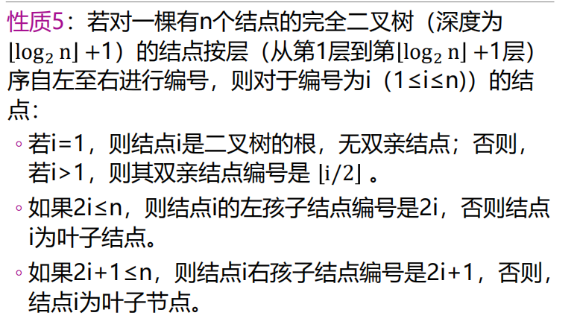
三、二叉树存储
1．二叉链表 三叉链表
2．三种递归遍历二叉树时间复杂度：对有n个结点的二叉树 为O(n)
3．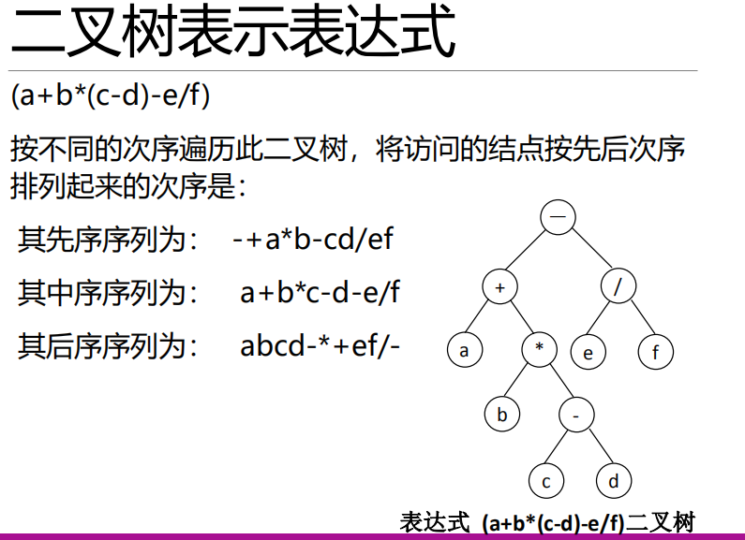
4．二叉树的创建
5．线索二叉树
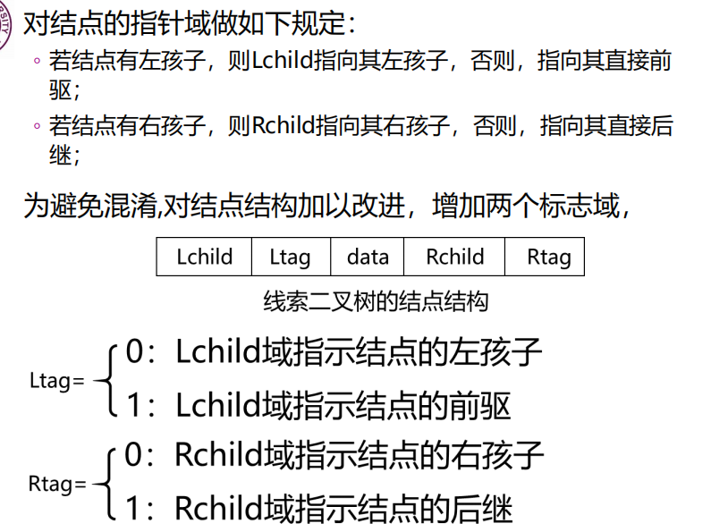
- 在线索树上进行遍历，只要先找到序列中的第一个结点，然后就可以依次找结点的直接后继结点直到后继为空为止。
- 二叉树线索化即是在遍历的过程中修改空指针的过程
- 线索二叉树的先中后序遍历、逆后序遍历（根右左）（遍历结果与二叉树的三种遍历结果相同）
4．树的存储结构
- 双亲表示法（顺序存储）
- 孩子链表表示法：1定长结点（指针域的数目是树的度） 2不定长结点（指针域的数目是该结点的度） 3复合链表结构（对于树中的每个结点，其孩子结点用带头结点的单链表表示）
- 孩子兄弟表示法（二叉树表示法）：两个指针域分别指向第一个子结点和下一个兄弟结点
5．森林与二叉树的转换
- 树转换成二叉树：兄弟结点之间加虚线，除最左的第一个子结点，父结点与其他子结点的连线去掉。得到的二叉树没有右子树。
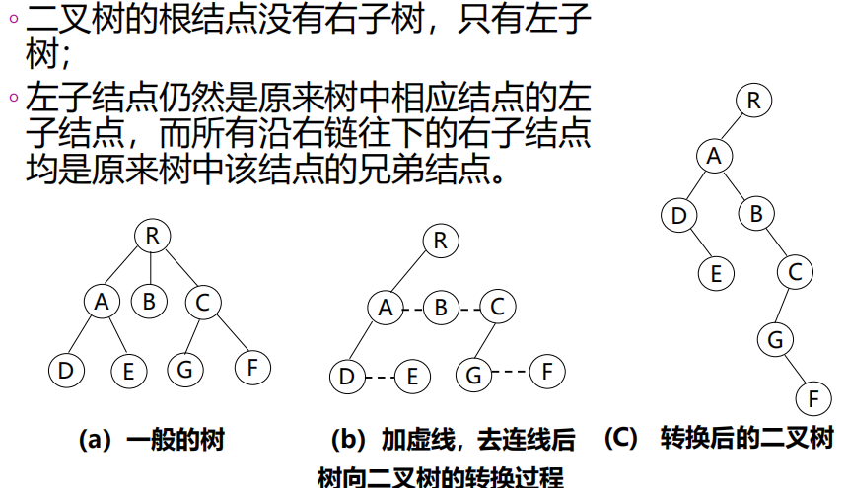
- 二叉树转换成树: 加虚线，去掉树中所有父结点与其右子结点之间的连线。
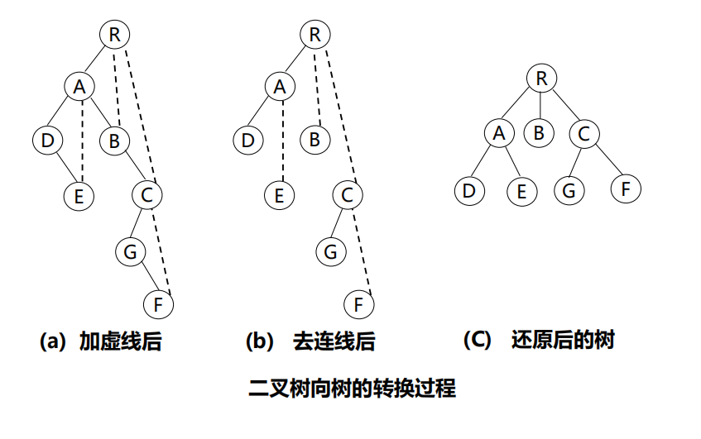
- 森林转换成二叉树: 每棵树都转换成二叉树，从最后一棵开始，每棵二叉树作为前一棵二叉树的根节点的右子树。
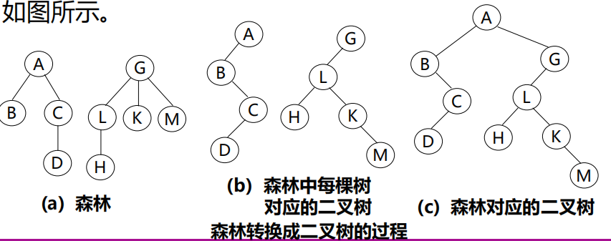
- 二叉树转换成森林：
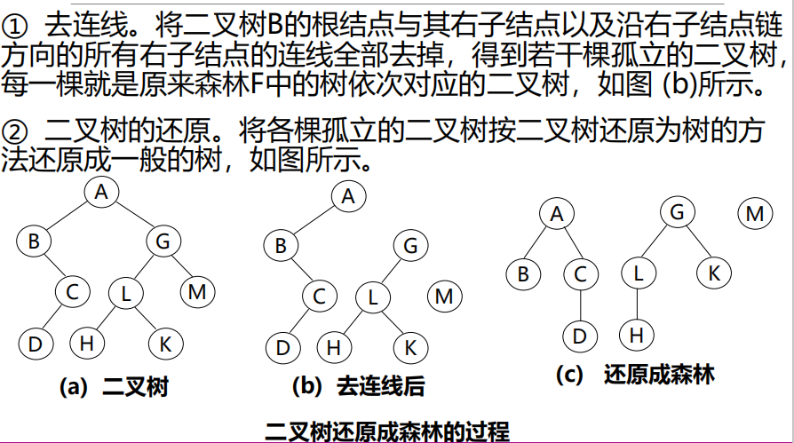

6．树的遍历
- 先序遍历：先访问根结点，再依次先序遍历完每棵子树。
- 后序遍历：先依次后序遍历完每棵子树，再访问根结点。
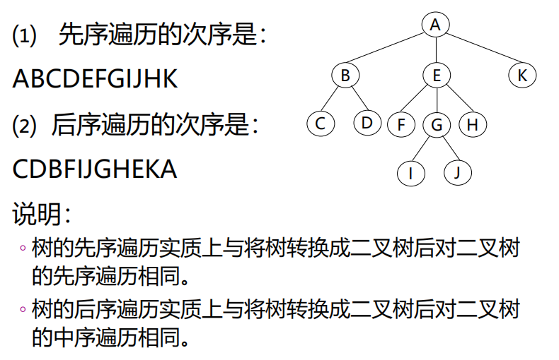
7．森林的遍历
- 先序遍历：按先序遍历树的方式依次遍历森里中的每棵树。
- 后序遍历：按后序遍历树的方式依次遍历森林中的每棵树。
8．Huffman树
- 构造时，权值小的作为左子树，等时深度小的作为左子树。

（五）图
一、图的存储
1．三种结构比较：线性结构（一对一）、树（一对多）、图（多对多）
2．邻接矩阵
- vexs[n]存储顶点，A[n][n]存储顶点之间关系的信息
- 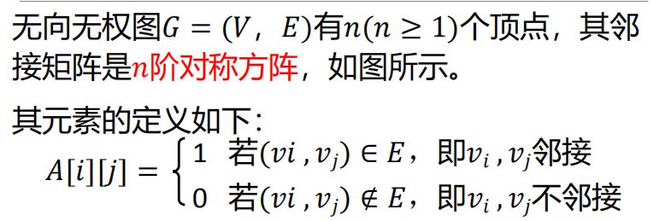
- 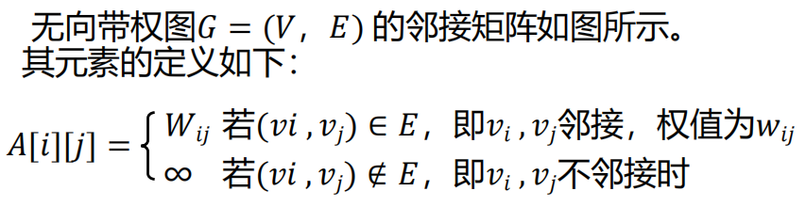
3．邻接链表
- 边或弧稀疏的条件下，邻接表表示更节省空间
- 无向图中，顶点v_{i}的度是第i个链表的结点数。
- 有向图可建立正邻接表和逆邻接表。正（以v_{i}为弧的起点建立）、逆（以v_{i}为弧的终点建立）
- 有向图中，第i个链表的结点数就是顶点v_{i}的入或出度
二、图的遍历
1．深度优先（DFS）：类似 先序遍历 O(n²) ADCBE
2．广度优先（BFS）：类似 层次遍历 O(n+e) ADCEB
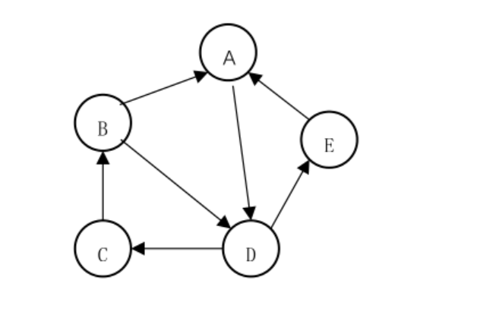
3．画生成树：当给定无向图要求画出其对应的生成树或生成森林时，必须先给出相应的邻接表，然后再根据邻接表画出其对应的生成树或生成森林。
4．最小生成树
- Prime O(n²) 与图的边数无关，适用于求边稠密的图的
- Kruskal（避圈法）𝑂(eloge) 适于求边稀疏而顶点多的图的
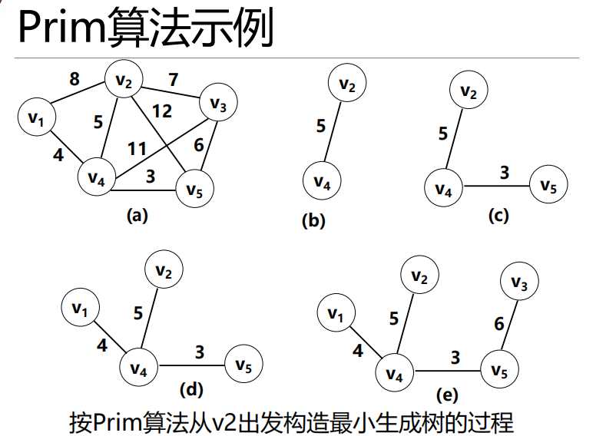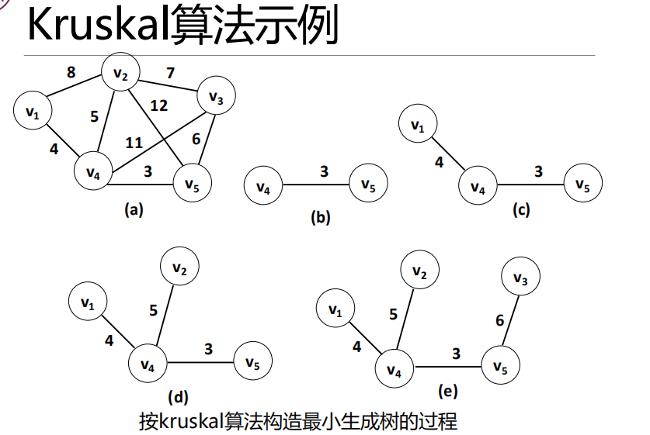
5．有向无环图：
- 用于研究 工序问题、工程时间进度问题
6．拓扑排序：1>AOV网中选择一个没有前驱的顶点并输出2>删除该顶点以及从该顶点出发的所有边 3>重复前两项，直至全部顶点都已输出（图中无环）或图中不存在无前驱的顶点（图中有环）
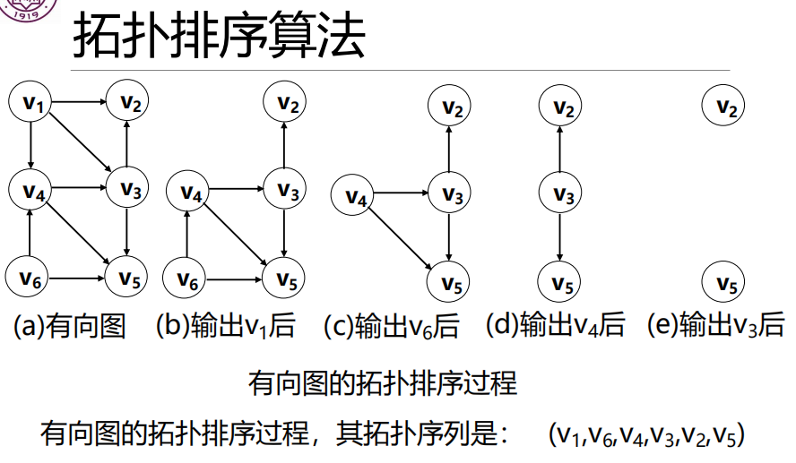
7．关键路径
8．最短路径
- Dijkstra
- Floyd
（六）查找和排序
一、查找
1．静态、动态查找
2．据存储结构不同分为三种：
- 顺序表和链表的查找（将k值与表中记录的关键字逐个比较）
- 散列表的查找（根据给定的k值直接访问查找表）
- 索引查找表的查找（先根据索引确定待查找记录所在的块，再从块中找）
3．平均查找长度ASL=∑^{n}_{𝒊=𝟏} 𝑷_{𝒊}𝑪_{𝒊}
  - n为表中记录的个数，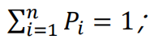
  - 𝑷_{𝒊} :查找第i个记录的概率，认为查找每个记录的概率相等，即𝑷_{𝒊}=1/n
  - 𝑪_{𝒊}为查找第i个记录需要进行比较的次数
4．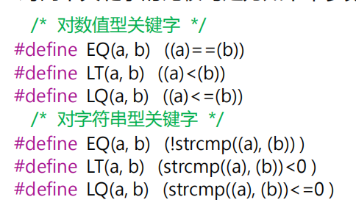
5．顺序表查找：从表的一端开始逐个比较 𝐶_{𝑖}=n-i+1， ASL=$\frac{n+1}{2}$
6．折半查找：表中的关键字需是升序或降序排列
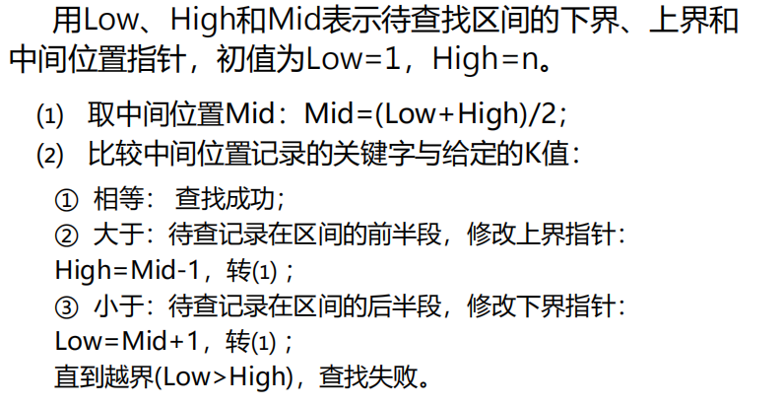
7．分块查找（索引查找）：
- 将查找表分成几块，块间有序，块内无序
- 附加一个索引表，是按关键字有序的。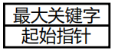
- 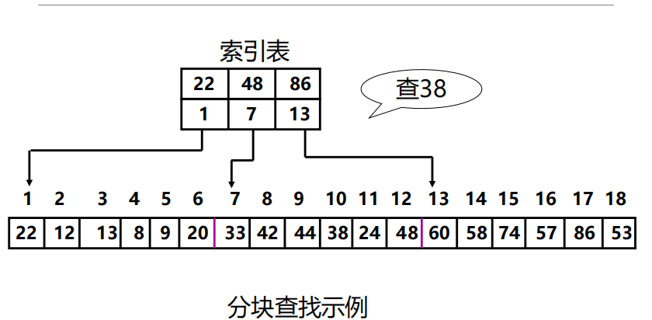
8.查找方法比较
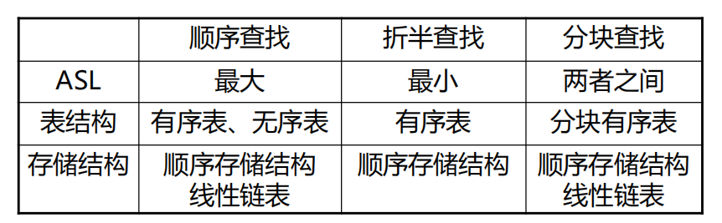
9．二叉排序树
- 结点值，左子树<根结点<右子树
- 按中序遍历，得到一个递增序列
- 查找：将k值与根结点的关键字比较。相等，查找成功；k小，则在左子树上查找；k大，则在右子树上找。
- 插入：若树不空，将结点x的关键字与根结点T的关键字比较。相等，不需插入；x小，插入到左子树；x大，插入到右子树。每次插入的新结点都是叶子结点，不必移动其他结点。
10．哈希表：应用哈希函数，由记录的关键字确定记录在表中的地址，并将记录放入此地址，由此构成的表为哈希表。
二、排序
1．排序定义：给定一组记录序列{𝑅₁ , 𝑅₂ , … , 𝑅𝑛}，其相应的关键字序列是{𝐾₁ ,𝐾₂ , … ,𝐾𝑛}使关键字满足递增或递减。若Ki是主关键字，排序结果唯一；Ki是次关键字，排序结果不唯一。
2．排序的稳定性：
① 若记录序列中有两个或两个以上关键字相等的记录： 𝐾𝑖 = 𝐾 𝑗(𝑖≠𝑗)，且在排序前𝑅𝑖先于𝑅𝑗(𝑖<𝑗)，排序后的记录序列仍然是𝑅𝑖先于𝑅𝑗，称排序方法是稳定的，否则是不稳定的。
② 就地排序：排序算法所需的辅助空间不依赖问题的规模n，空间复杂度是O(1)。否则为非就地排序。
3．排序分类：
- 内部排序：待排序的记录数不太多，所有的记录都能存放在内存中进行排序。
- 外部排序：待排序的记录数太多，排序过程中需要内、外存之间进行数据交换。
4．内部排序的基本操作：比较关键字的大小；存储位置的移动
三种存储情况：①适合记录数较少的；②③适合记录数较多的
- 记录存储在一组连续地址的存储空间：需移动记录。
- 记录采用链式存储方式：仅需修改结点的指针，不需移动记录。
- 在①的基础上，构造一个辅助表来保存各个记录的存放地址，排序过程不需移动记录，仅需修改辅助表中的指针。

